社溪镇：共话家风建设 筑牢廉洁防线
为持续深化廉洁家风建设，共同构筑拒腐防变的家庭防线，3月24日下午，社溪镇组织召开村（社区）党支部书记家属“弘扬好家风”座谈会。
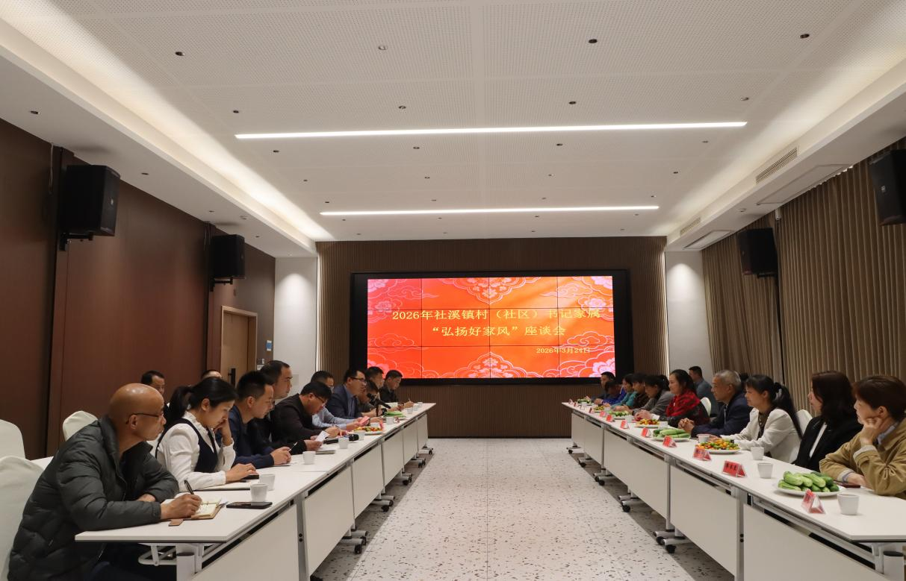
会议伊始，相关负责同志阐明了召开座谈会、凝聚“家力量”的初衷，同时，向家属们通报了全镇经济社会发展情况及近期重点工作，增进了大家对基层工作的理解。
会上集中观看了家风警示教育片，以案例强化廉洁意识。2名家属代表分享了当好“贤内助”“廉内助”的心得体会。在随后的交流环节，家属们敞开心扉，对镇村工作提出了宝贵建议。
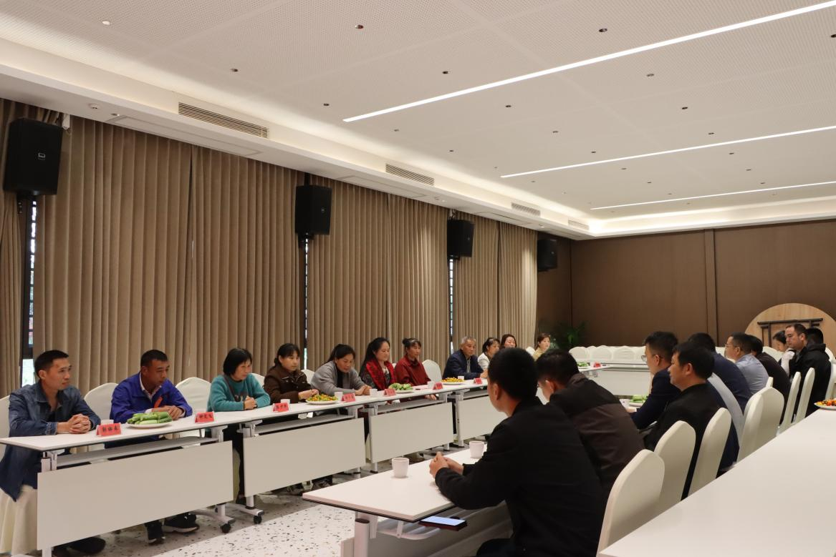
社溪镇党委主要负责同志在总结讲话中，对各位家属的默默付出表示感谢，并提出三点希望：一是多理解、多包容，当好稳固后方的“贤内助”；二是常提醒、把好关，当好清正廉洁的“监督员”；三是作表率、树新风，当好乡风文明的“带头人”，共同筑牢家庭防线，培育清廉家风。
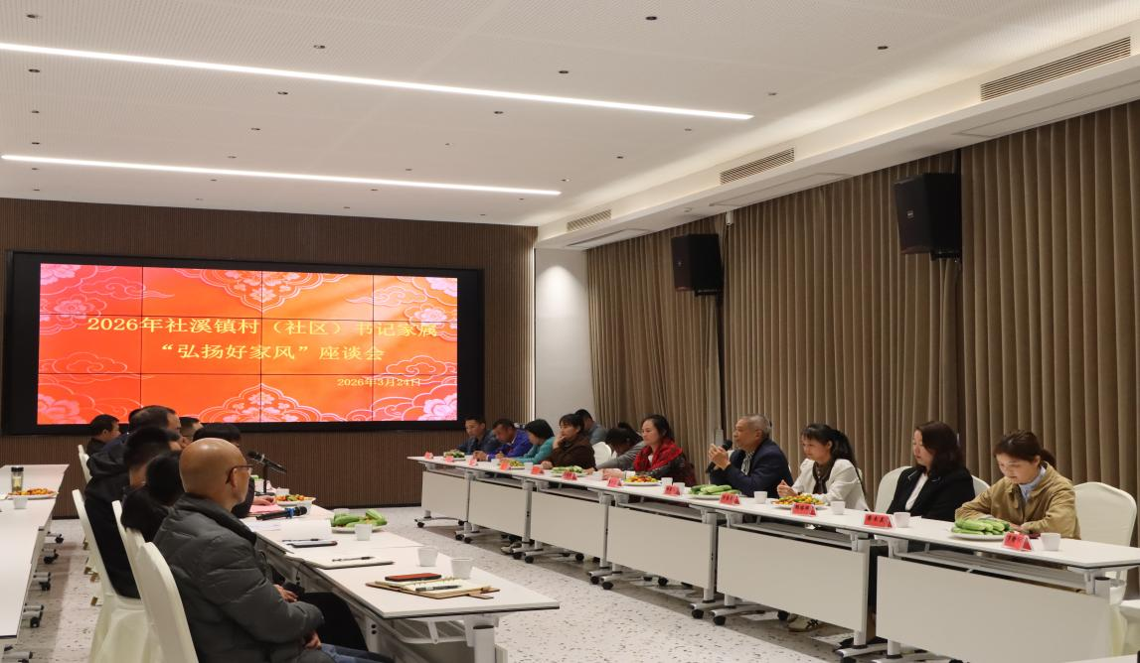
此次座谈会为镇村与干部家庭之间架起了沟通的桥梁，通过面对面的亲切交流，进一步凝聚了监督合力。大家纷纷表示，将更加注重家风建设，主动当好“廉内助”，守好“幸福门”，让优良家风浸润淳朴民风、滋养清正政风，为乡村全面振兴注入深厚而持久的精神力量。

